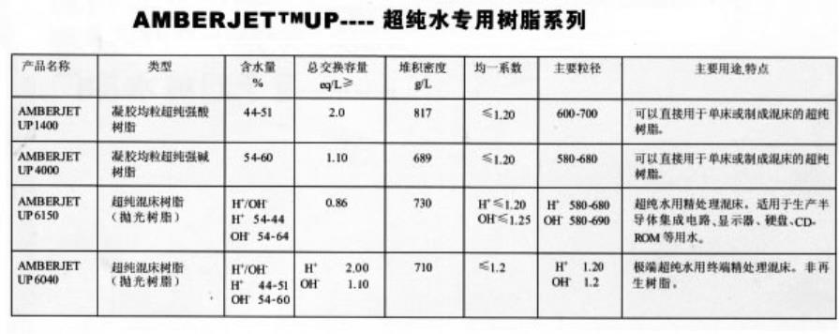
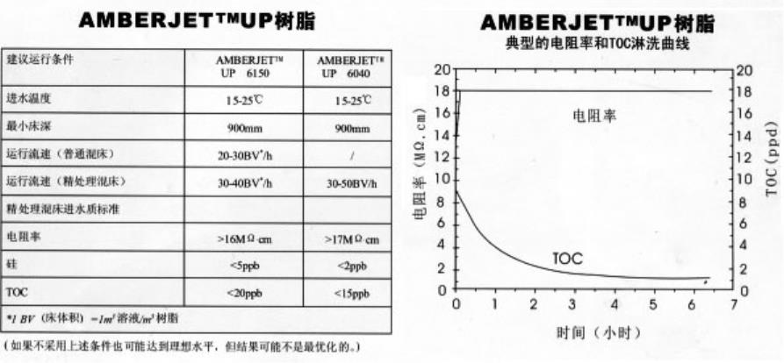
树脂-罗门哈斯抛光树脂-UP6040&6150
美国罗门哈斯公司的超纯水树脂 Amberjet™ Up系列产品，采用最新的喷射制造工艺，开发了高纯度、
高质量的均粒树脂，用于超纯水系统高效分床、再生混床及终端抛光混床。其杰出的表现在于使出水水质
近乎完美----18MΩcm,TOC控制在极低水平。
主要应用于微电子行业中的半导体元器件、高性能显示器、计算机芯片及高精度的设备制造等要求超纯
度水领域。
产品技术指标：

